KARTA PROJEKTU „BusinessInsight” 1

Zakres udziałowców: 1

Cele 1

Wizja projektu: 1

Cel strategiczny i warunki: 2

Zakres projektu i jego granice: 2

Fazy projektu 3

Plan realizacji projektu wykres Gantta 3

Use Cases 4

User Stories 5

Analiza rynku 6

Diagram tabel 7

Diagram Klas 8

# KARTA PROJEKTU „BusinessInsight”

## Zakres udziałowców:

Zespół projektowy: Andrzej Nawalaniec, Jakub Madej, Michał Jasztal

**Michał Jasztal: Frontend PowerBI**

Odpowiedzialności:

* Interfejs użytkownika
* Ładowanie informacji z bazy danych
* Prezentacja danych w postacie panelu
* Tworzenie wykresów
* Obliczanie wskaźników
* Wyszukiwarka firm

**Jakub Madej: Bazy danych (MS SQL - podstawowa baza relacyjna, hurtownia danych, kostka OLAP)**

Odpowiedzialności:

* Utworzenie relacyjnych baz danych
* Utworzenie hurtowni danych
* Utworzenie kostki OLAP

**Andrzej Nawalaniec: Backend Python**

Odpowiedzialności:

* Pobieranie danych API
* Pobieranie danych z innych źródeł
* Obrabianie danych
* Wprowadzanie danych do hurtowni danych
* Codziennie dociągać informacje o cenach akcji
* Co miesiąc dociągać dane o firmach

## **Cele**

### **Wizja projektu:**

Aplikacja „BusinessInsight” będzie narzędziem pozwalającym na analizę sytuacji finansowej firm przy użyciu różnorodnych wskaźników, dodatkowo pozwoli na sprawdzenie jak firmy radziły sobie w środowisku niskich lub wysokich stóp procentowych oraz inflacji. Narzędzie będzie wykorzystywane przez osoby, które są zainteresowane inwestowanie na rynkach finansowych. Narzędzie umożliwi wyszukanie interesującej nas firmy, a następnie wyświetli wskaźniki i ich podstawową interpretację (czy akcje są zbyt drogie a może są bardzo tanie), oraz pokaże, jak zmieniały się ceny akcji w stosunku do poziomu stóp procentowych oraz inflacji. To wszystko ułatwi znacząco podejmowanie decyzji w jakie akcje warto inwestować.

### **Cel strategiczny i warunki:**

Cel strategiczny:

Zapewnienie wartościowych i ścisłych wniosków z danych dotyczących firm, aby wspierać podejmowanie decyzji inwestycyjnych, a także zwiększać ich skuteczność i efektywność.

Warunki dla projektu:

1. Dostęp do różnorodnych źródeł danych: Aby osiągnąć cel projektu, konieczne jest zapewnienie dostępu do różnorodnych źródeł danych, takich jak raporty finansowe firm, dane rynkowe, dane o stopach procentowych oraz poziomach inflacji.
2. Wysoka jakość i dokładność danych: Dane gromadzone w ramach projektu muszą być wysokiej jakości i dokładne. Należy zadbać o odpowiednie metody zbierania, normalizacji i weryfikacji danych, aby uniknąć błędów.
3. Automatyzacja procesu pobierania danych: Aby dane były aktualne należy je cyklicznie aktualizować poprzez automatycznie uruchamiane skrypty.
4. Przejrzysty interfejs użytkownika: Aplikacja powinna być prosta w obsłudze oraz funkcjonalna
5. Monitorowanie i optymalizacja: Projekt powinien być poddawany regularnemu monitorowaniu, aby ocenić postępy i wyniki. Na podstawie tych informacji można wprowadzać optymalizacje i dostosowywać strategię projektu, aby osiągnąć jak najlepsze rezultaty.

### Zakres projektu i jego granice:

1. Tworzenie bazy danych:
   1. MSSQL
   2. Hurtownia danych
   3. Kostka OLAP
2. Zbieranie i przechowywanie danych dotyczących firm:
   1. Pobieranie danych z różnych API oraz innych źródeł
   2. Pobieranie raportów finansowych
   3. Pobieranie wskaźników finansowych
   4. Pobieranie informacji o branży
   5. Obrabianie danych
3. Analiza firmy
   1. Wizualizacja cen
   2. Wizualizacja wskaźników
   3. Analizowanie trendów
   4. Analizowanie wskaźników
   5. Analiza SWOT
   6. Generowanie raportów

Fazy projektu

1. Zdefiniowanie wymagań funkcjonalnych i niefunkcjonalnych aplikacji.
2. Przygotowanie dokumentacji projektowej, w której uwzględnione są cele, zakres pracy, harmonogram oraz zasoby potrzebne do realizacji projektu.
3. Określenie technologii i narzędzi niezbędnych do implementacji aplikacji.
4. Opracowanie prototypu interfejsu użytkownika, uwzględniając funkcje wyszukiwania firm, wyświetlanie wskaźników i interpretację danych.
5. Przygotowanie schematu bazy danych, który będzie przechowywał informacje o firmach, wskaźnikach, cenach akcji, stopach procentowych i inflacji.
6. Utworzenie prototypowej bazy danych, która umożliwi przechowywanie i pobieranie danych potrzebnych do analizy.
7. Opracowanie warstwy serwisów, które będą odpowiedzialne za przetwarzanie danych i logikę biznesową.
8. Implementacja modułów umożliwiających wyszukiwanie firm, wyświetlanie wskaźników, analizowanie cen akcji w zależności od stóp procentowych i inflacji.
9. Integracja z zewnętrznymi źródłami danych, które dostarczą niezbędne informacje dla aplikacji.
10. Utworzenie widoków i komponentów, które umożliwią użytkownikowi korzystanie z funkcji wyszukiwania, wyświetlania danych i analizy.
11. Stworzenie interaktywnego interfejsu, który będzie przyjazny dla użytkownika i umożliwi intuicyjne korzystanie z aplikacji.
12. Przeprowadzenie testów jednostkowych, sprawdzających poprawność działania poszczególnych komponentów i modułów aplikacji.
13. Wykonanie testów integracyjnych, które sprawdzą, czy poszczególne części aplikacji współpracują ze sobą poprawnie.
14. Debugowanie i rozwiązywanie napotkanych problemów, tak aby zapewnić wysoką jakość działania aplikacji.
15. Przeniesienie aplikacji na serwer produkcyjny lub chmurę obliczeniową, tak aby była dostępna dla użytkowników.
16. Konfiguracja środowiska produkcyjnego, w tym ustawienie odpowiednich parametrów i zabezpieczeń.
17. Przygotowanie instrukcji obsługi, która pomoże użytkownikom wykorzystaniu z aplikacji i wykorzystywaniu jej funkcji.
18. Zapewnienie ciągłego wsparcia dla użytkowników, odpowiadanie na pytania i rozwiązywanie problemów technicznych.
19. Monitorowanie aplikacji i wykrywanie ewentualnych błędów lub niedociągnięć.
20. Regularne aktualizacje aplikacji, które wprowadzą nowe funkcje, poprawią działanie lub zwiększą jej wydajność.

## Plan realizacji projektu wykres Gantta

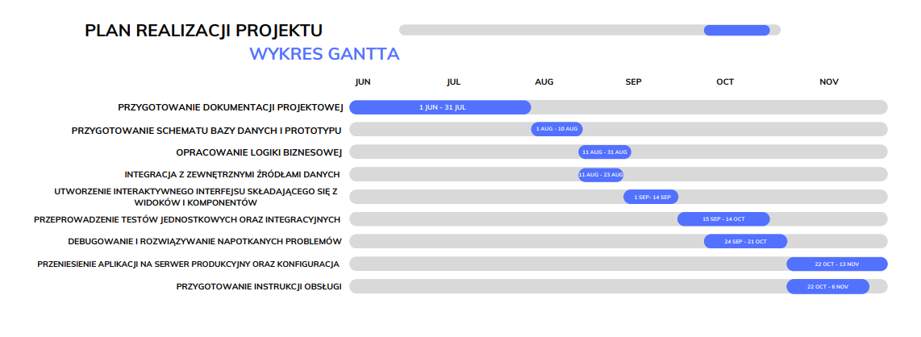

## Use Cases

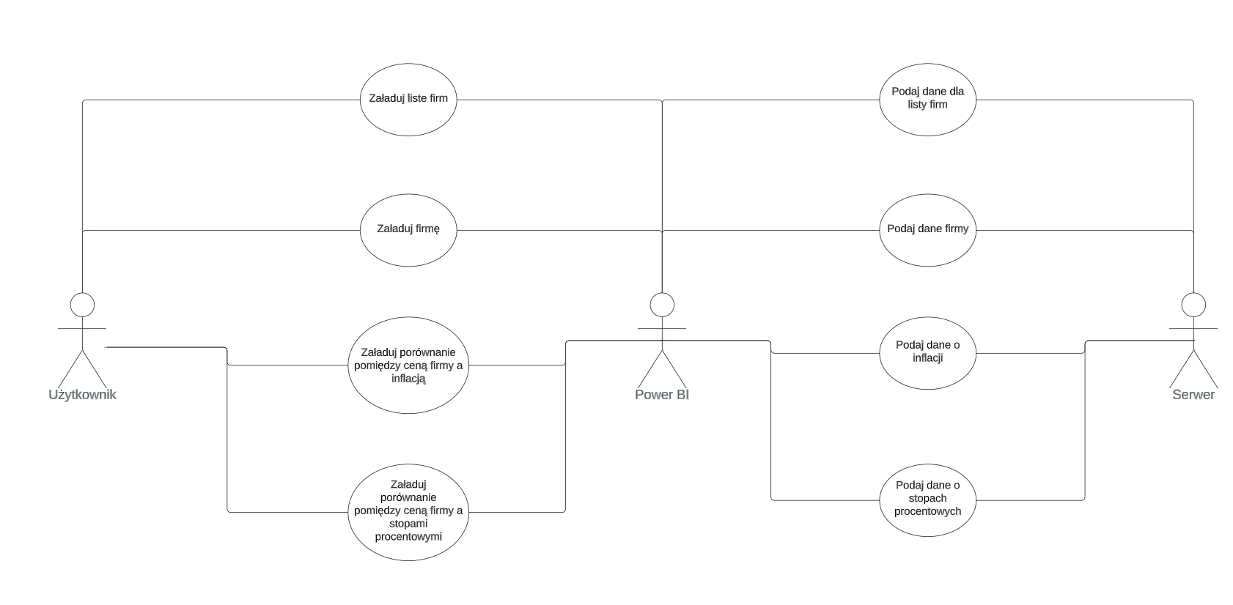

1. Przypadek użycia: Użytkownik chce przeanalizować sytuację firmy na rynku
   1. Użytkownik uruchamia stronę i wysyłana zostaje prośba o załadowanie listy dostępnych firm
   2. Power BI odbiera zapytanie i wysyła prośbę do Serwera o podanie danych potrzebnych w liście firm
   3. Serwer zwraca potrzebne dane
   4. Power BI ładuje stronę
   5. Użytkownik po zobaczeniu strony wybiera interesującą go firmę i wysyłana zostaje prośba do Power BI o załadowanie strony z informacjami o firmie
   6. Power BI wysyła prośbę do Serwera o dane potrzebne na stronie firmy
   7. Serwer zwraca potrzebne dane
   8. Power BI ładuje stronę
   9. Użytkownik korzysta ze strony
   10. Użytkownik wyłącza stronę
2. Przypadek użycia: Użytkownik chce przeanalizować, jak firma radziła sobie podczas zmian wartości inflacji oraz stóp procentowych
   1. Użytkownik uruchamia stronę i wysyłana zostaje prośba o załadowanie listy dostępnych firm
   2. Power BI odbiera zapytanie i wysyła prośbę do Serwera o podanie danych potrzebnych w liście firm
   3. Serwer zwraca potrzebne dane
   4. Power BI ładuje stronę
   5. Użytkownik po zobaczeniu strony wybiera interesującą go firmę i wysyłana zostaje prośba do Power BI o załadowanie strony z informacjami o firmie
   6. Power BI wysyła prośbę do Serwera o dane potrzebne na stronie firmy
   7. Serwer zwraca potrzebne dane
   8. Power BI ładuje stronę
   9. Użytkownik uruchamia widok porównania cen akcji z inflacją oraz stopami procentowymi i wysłana zostaje prośba do Power BI o załadowanie widoku
   10. Power BI wysyła prośbę do Serwera o potrzebne dane
   11. Serwer zwraca potrzebne dane
   12. Power BI ładuje stronę
   13. Użytkownik korzysta ze strony
   14. Użytkownik wyłącza stronę

## User Stories

Jako użytkownik chcę widzieć widok z listą dostępnych firm

Jako użytkownik chcę po wybraniu firmy zobaczyć widok z informacjami o tej firmie, zaprezentowanymi w taki sposób abym mógł je łatwo przeanalizować

Jako użytkownik chcę mieć możliwość sprawdzenia jak zmieniała się cena akcji danej firmy w stosunku do zmian inflacji oraz stóp procentowych

Jako użytkownik chcę mieć możliwość wyszukania firmy po nazwie z dużej ich liczby

Jako użytkownik chcę mieć możliwość zapisywania i oznaczania ulubionych firm, aby móc je łatwo śledzić.

Jako architekt chcę, aby Power BI komunikował się z Serwerem w celu pozyskania danych potrzebnych dla widoku listy firm

Jako architekt chcę, aby Power BI komunikował się z Serwerem w celu pozyskania danych potrzebnych dla widoku z danymi o firmie

Jako architekt chcę, aby Power BI komunikował się z Serwerem w celu pozyskania danych potrzebnych dla widoku porównującego zmiany ceny firmy oraz zmiany inflacji.

Jako architekt chcę, aby Power BI komunikował się z Serwerem w celu pozyskania danych potrzebnych dla widoku porównującego zmiany ceny firmy oraz zmiany stóp procentowych.

Jako architekt chcę, aby dane były pobierane codziennie z odpowiednich źródeł

Jako architekt chcę, aby została stworzona integracja pomiędzy Serwerem a API przechowującym dane finansowe firm

Jako architekt chcę, aby została stworzona integracja pomiędzy Serwerem a API przechowującym informacje o zmianach inflacji

Jako architekt chcę, aby została stworzona integracja pomiędzy Serwerem a API przechowującym informacje o zmianach stóp procentowych

**Zagrożenia**

**Niejasno określony projekt:** Jeśli projekt będzie niewystarczająco dopracowany to proces tworzenia aplikacji oraz jej jakość mogą być bardzo niskie co może prowadzić później do długiego procesu poprawiania błędów oraz ulepszania aplikacji.

**Drastyczna zmiana na rynku aplikacji:** W sytuacji, gdy na rynku pojawią się aplikacje, które wykorzystują sztuczną inteligencję. Nasza aplikacja może okazać się przestarzała i nie będzie prezentować wystarczającej wartości dla użytkowników w porównaniu z konkurencją.

**Wysoki skomplikowanie aplikacji:** W przypadku, gdy wdrożenie aplikacji okaże się znacznie trudniejsze niż początkowo zakładano to czas tworzenia aplikacji może się diametralnie wydłużyć.

**Niewystarczająca ilość testów:** Niewystarczająca ilość oraz jakość testów może prowadzić do znacznego spadku jakość aplikacji co obniży zadowolenie użytkowników.

**Nieintuicyjny interfejs użytkownika:** Nieprzystępny interfejs znacząco zmniejszy zadowolenie użytkowników z aplikacji.

**Brak planu rozwoju aplikacji:** Wraz ze zmianami na rynku aplikacja powinna z czasem być dostosowywana do zmieniających się potrzeb użytkowników. W przeciwnym razie szybko zostanie wyparta z rynku przez konkurencję.

**Poprawność sprawdzania danych**: Dane finansowe, które trafiają do systemu, powinny być poddane weryfikacji poprawności. Nieprawidłowe dane wprowadzone do systemu mogą prowadzić do błędnych analiz i podejmowania nieodpowiednich decyzji.

**Bezpieczeństwo bazy danych**: Baza danych przechowuje wrażliwe dane finansowe, dlatego ważne jest, aby zastosować odpowiednie środki bezpieczeństwa. Należy rozważyć rozmieszczenie bazy danych na dwóch dyskach, aby w przypadku awarii nie stracić całej bazy. Dodatkowo, należy ograniczyć maksymalną wielkość plików, aby uniknąć przepełnienia i utraty danych.

**Ataki hakerskie**: Aplikacje analizujące dane finansowe mogą stać się celem ataków hakerskich. Ataki takie jak phishing, ataki DDoS, ataki na zabezpieczenia aplikacji itp. mogą prowadzić do kradzieży danych finansowych lub uszkodzenia systemu.

**Brak obsługi sytuacji specjalnych**: Aplikacja powinna być w stanie wyłapywać i obsługiwać błędy w odpowiedni sposób. Niewłaściwa obsługa błędów może prowadzić do niestabilności systemu lub utraty danych.

**Niekontrolowany dostęp do danych**: Niewłaściwe zarządzanie uprawnieniami może prowadzić do niekontrolowanego dostępu do danych finansowych. Ważne jest, aby odpowiednio skonfigurować uprawnienia, aby tylko uprawnione osoby miały dostęp do konkretnych danych.

## Analiza rynku

|  |  |  |  |
| --- | --- | --- | --- |
| Nazwa aplikacji | Adres URL | Opis | Możliwości |
| Yahoo Finance | [finance.yahoo.com](https://finance.yahoo.com/) | Platforma finansowa dostarczająca aktualne wiadomości, notowania, analizy i narzędzia do analizy finansowej | Wyszukiwanie firm, wyświetlanie notowań, wskaźników finansowych, interaktywnych wykresów, porównanie danych historycznych |
| Bloomberg | [www.bloomberg.com](https://www.bloomberg.com/) | Platforma dostarczająca informacji finansowych, wiadomości, analizy rynkowej oraz narzędzia analityczne dla inwestorów | Wyszukiwanie firm, dostęp do notowań, wskaźników, analizy fundamentalnej, narzędzia do przeprowadzania analiz technicznych |
| Seeking Alpha | [seekingalpha.com](https://seekingalpha.com/) | Portal finansowy zawierający artykuły, analizy, opinie analityków oraz informacje na temat różnych firm i rynków | Wyszukiwanie firm, dostęp do analiz, artykułów, opinii analityków, powiadomienia o nowych publikacjach |
| Morningstar | [www.morningstar.com](https://www.morningstar.com/) | Platforma dostarczająca informacji o funduszach inwestycyjnych, akcjach, ETF-ach oraz narzędzia analizy i porównywania różnych inwestycji | Wyszukiwanie funduszy, akcji, dostęp do analiz, ratingów, raportów, porównywanie inwestycji |

## Diagram tabel

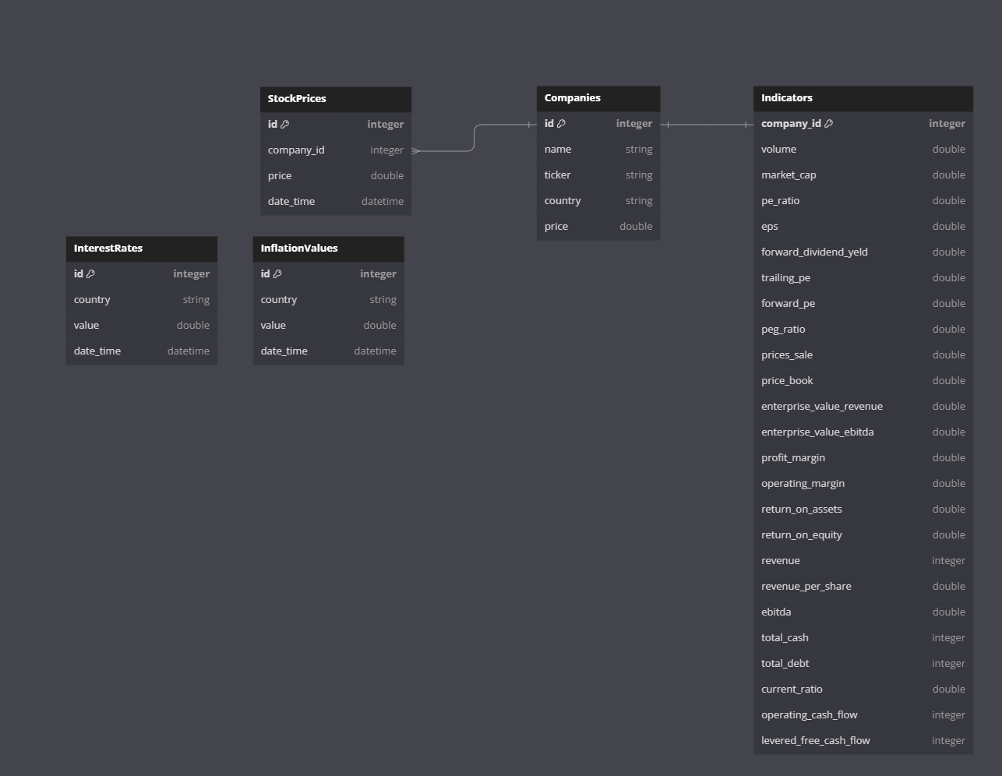

## Diagram Klas

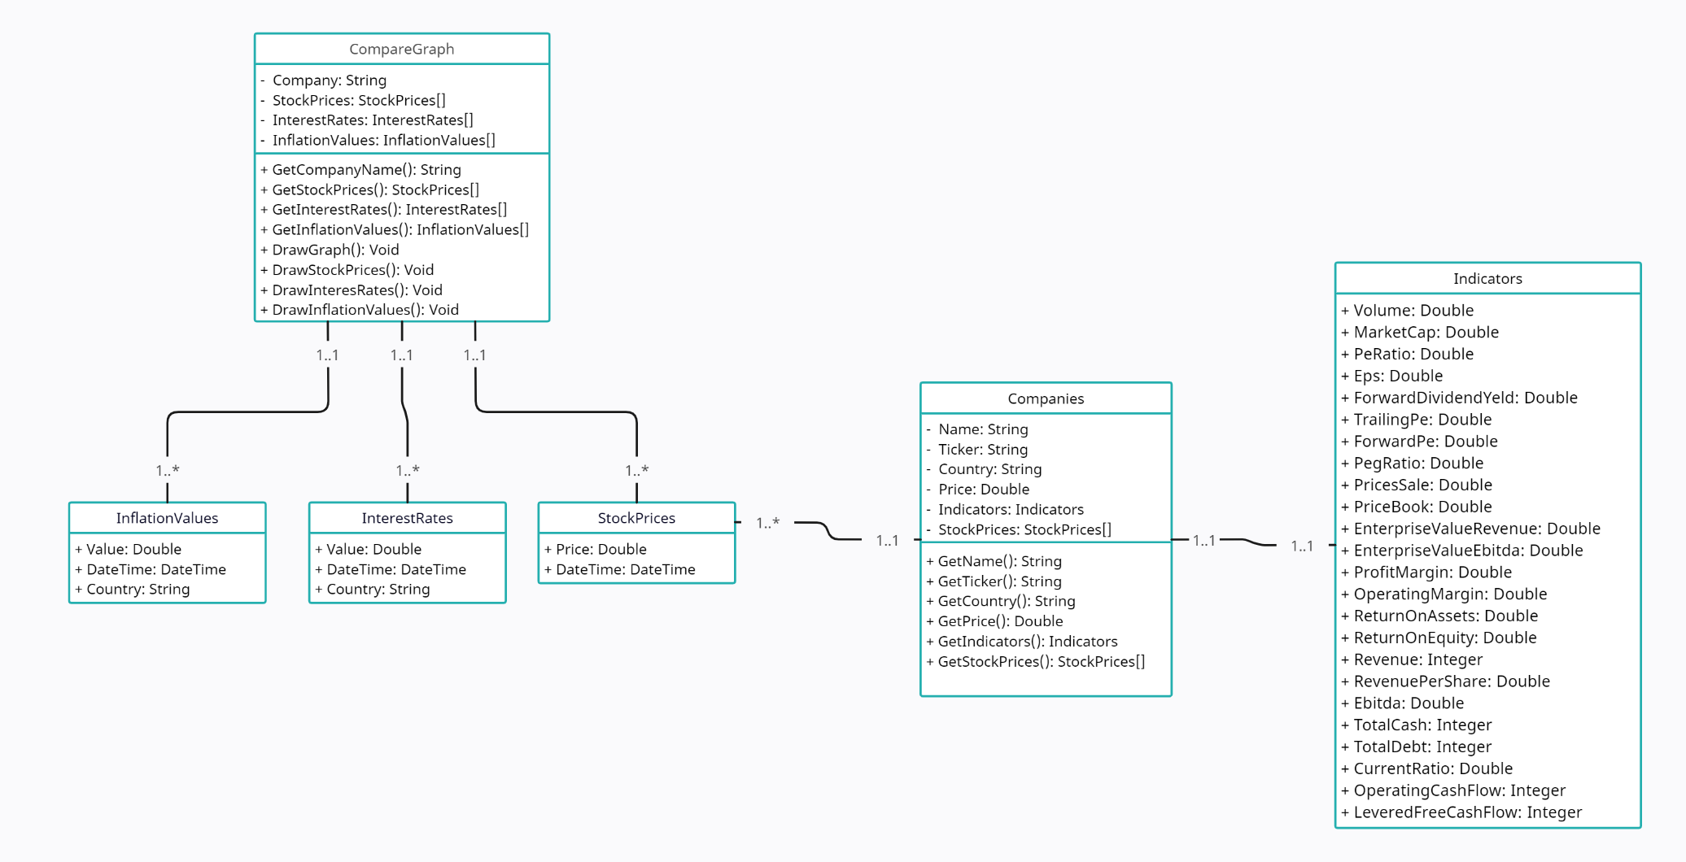

**Specyfikacja funkcjonalna**

* Wyświetlanie listy firm
  + Ładowanie widoku z listą dostępnych firm
  + Możliwość wyszukania firmy po nazwie
  + Możliwość wyboru firmy do analizy
* Wyświetlanie informacji o firmie
  + Możliwość wyświetlenia podstawowych danych o firmie
  + Wyświetlanie wskaźników
  + Podstawowa analiza wartości wskaźników
  + Wyświetlanie wykresu zmian cen akcji
* Porównywanie cen akcji z wartościami inflacji oraz stóp procentowych
  + Rysowanie wykresu
  + Wyświetlanie cen akcji oraz inflacji
  + Wyświetlanie cen akcji oraz stóp procentowych
  + Wyświetlanie cen akcji, inflacji oraz stóp procentowych
* Ładowanie danych z zewnętrznych źródeł oraz ich obróbka
  + Ładowanie danych o cenach akcji z zewnętrznych API
  + Ładowanie danych o firmach z zewnętrznych API
  + Ładowanie wartości inflacji z zewnętrznych API
  + Ładowanie wartości stóp procentowych z zewnętrznych API
  + Obliczanie wartości wskaźników na podstawie danych firm
  + Przechowywanie załadowanych danych w bazie
  + Okresowe odświeżanie danych